«Балқаш қаласы жалпы білім беретін №9 орта мектебі» КММ
«Өзін-өзі бағалауын арттыру» тренинг-сағат
2019-2020 оқу жылы
Қаңтар айында 4 сынып оқушыларынан «Өзін-өі бағалау» тестісі алынды. Тест қорытындысы бойынша оқушылардың өзін-өзі бағалауын арттыру мақсатында «Өзін-өзі бағалауын арттыру» тренинг-сағат өткізілді.
Тренинг барысы:
- Мақтаншақтар ойыны
- Саусақтар жаттығуы
- Маймыл және айна сергіту ойыны
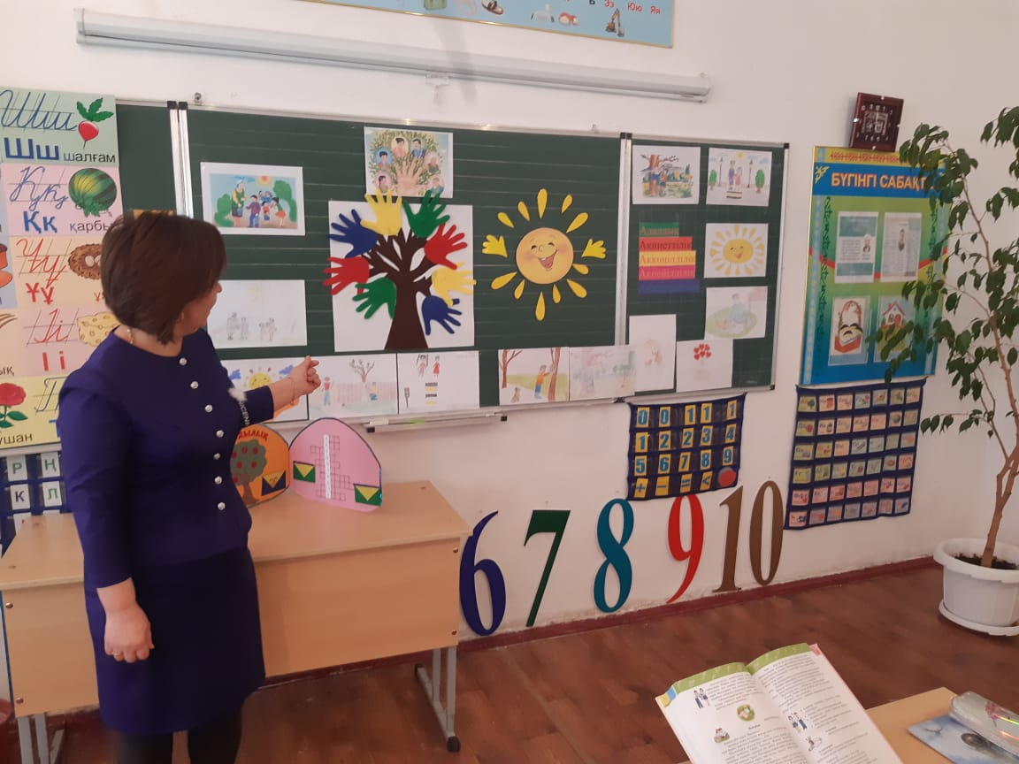
- Өзін-өзі бағалауды жоғарылатуға байланысы кеңестер
